

**UNIVERSIDAD CENTRAL DEL ECUADOR**

Facultad de Ciencias Físicas y Matemáticas

**Ingeniería Informática**

Optativa II

**Informe EEGLAB**

Integrantes:

Paul Cubero

Byron Cabezas

Izack Guairacaja

18 de febrero del 2020

**Índice**

Fuente de información 1

Depresión 2

Características de depresión 3

Uso de la aplicación 3

Comparación entre F3 y F4 3

Comparación entre C3 y C4 4

Comparación entre P3 y P4 4

**INFORME**

# Fuente de información

El cerebro es un órgano complejo compuesto por numerosas neuronas que transmiten información mediante señales químicas y eléctricas.

El electrodo como interfaz neural es la parte más importante para estimular las células neurales o registrar las actividades neuronales.

Los electrodos no invasivos se utilizan principalmente para capturar el electroencefalograma (EEG) desde el exterior del cráneo.

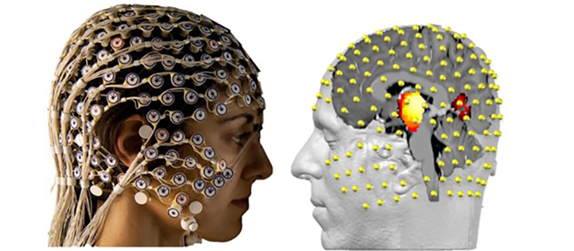

Dentro de la aplicación hacemos uso de las bandas de frecuencias las cuales son:

Cada banda de frecuencia tienen diferentes canales y estas bandas cognitivamente representan el estado mental de las personas.

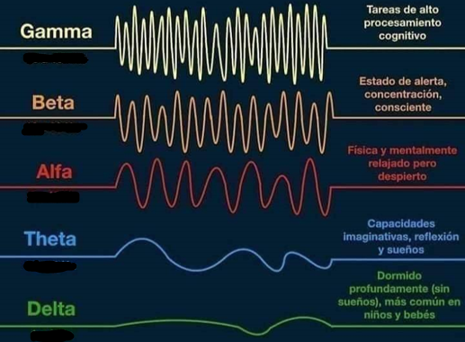

# Depresión

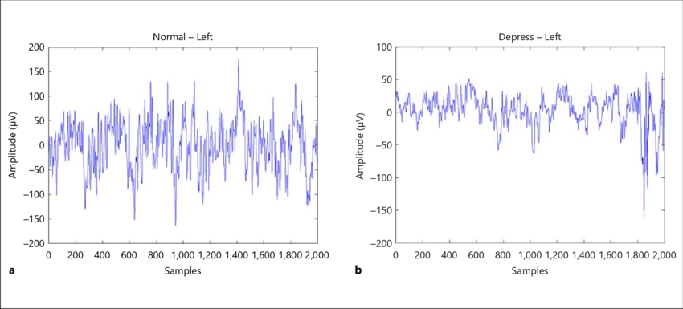Para una persona en depresión sus señales cerebrales varian con respecto a un sujeto sano.

# Características de depresión

* La depresión es un trastorno mental frecuente. Se calcula que afecta a más de 300 millones de personas en el mundo.
* La depresión es la principal causa mundial de discapacidad
* La detección de depresión a partir de señales cerebrales (como el electroencefalograma (EEG)) es una tarea por la naturaleza no estacionaria y caótica de las señales EEG.

# Uso de la aplicación

Para el correcto uso de la aplicación se compara los electrodos que son simétricos entre ellos como en el siguiente grafico.

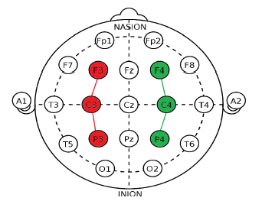

Una ves realizado esto tenemos, un intervalo de 15 segundos en el que se puede adelantar o retroceder en la comparación de señales, adicional a esto podemos visualizar su correlación y su varianza para tener una mejor perspectiva de como se diferencias una de la otra.

## Comparación entre F3 y F4

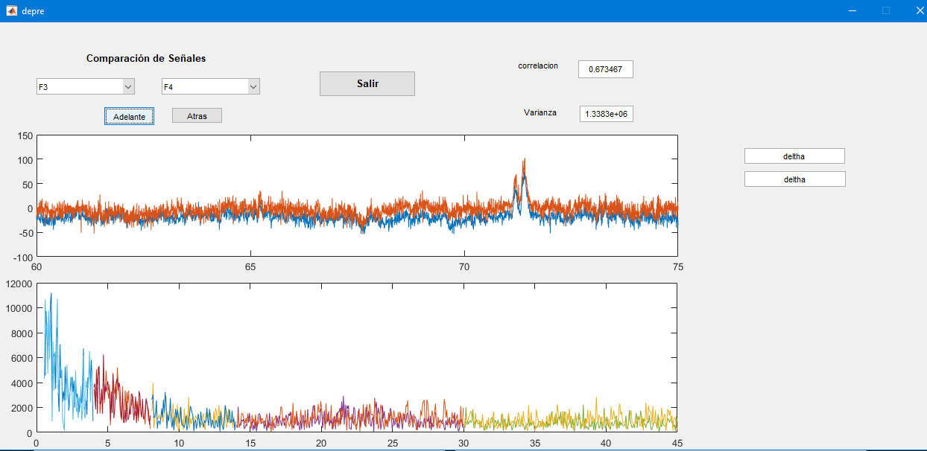

## Comparación entre C3 y C4

Como se puede visualizar su correlación es casi 1, lo que indica que al ser simétrico su señales son casi iguales, existe simetría entre ellos.

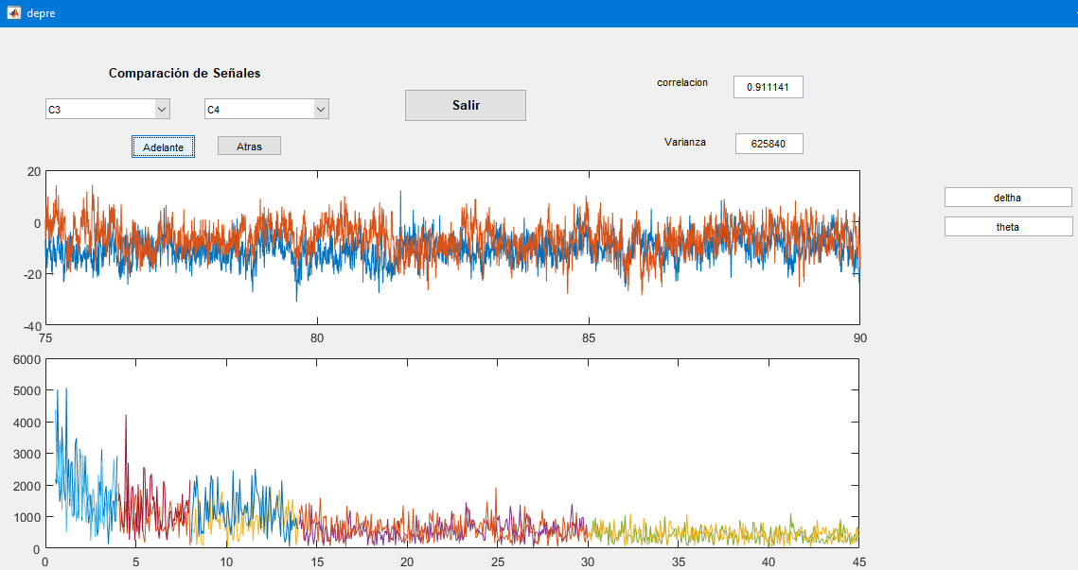

## Comparación entre P3 y P4

En este caso en particular, en este momento del tiempo, la correlación entre las señales esta algo alejada entre si, se puede comprobar con el coeficiente de correlación que es 0.5.

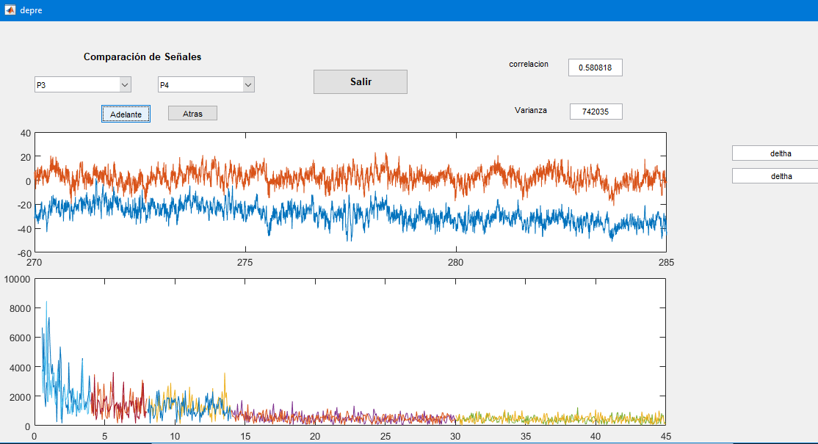

# Conclusiones

* Para un correcto análisis los papers indican que se deben comparar los electrodos, que estén en posiciones simétricas del cerebro.
* Se puede diferencias que en cierto tiempo las señales que deberían ser simétricas tienen cierto grado de diferencia, debido a la depresión, es decir sus amplitudes son diferentes entre sí.
* Cuando una persona tiene depresión, sus señales cerebrales son un claro representativo de esta patología, es decir, podemos diagnosticar gracias a la lectura de estas señales.